Базовый магнитный вертикальный велосипед

РУКОВОДСТВО ПОЛЬЗОВАТЕЛЯ

P-223

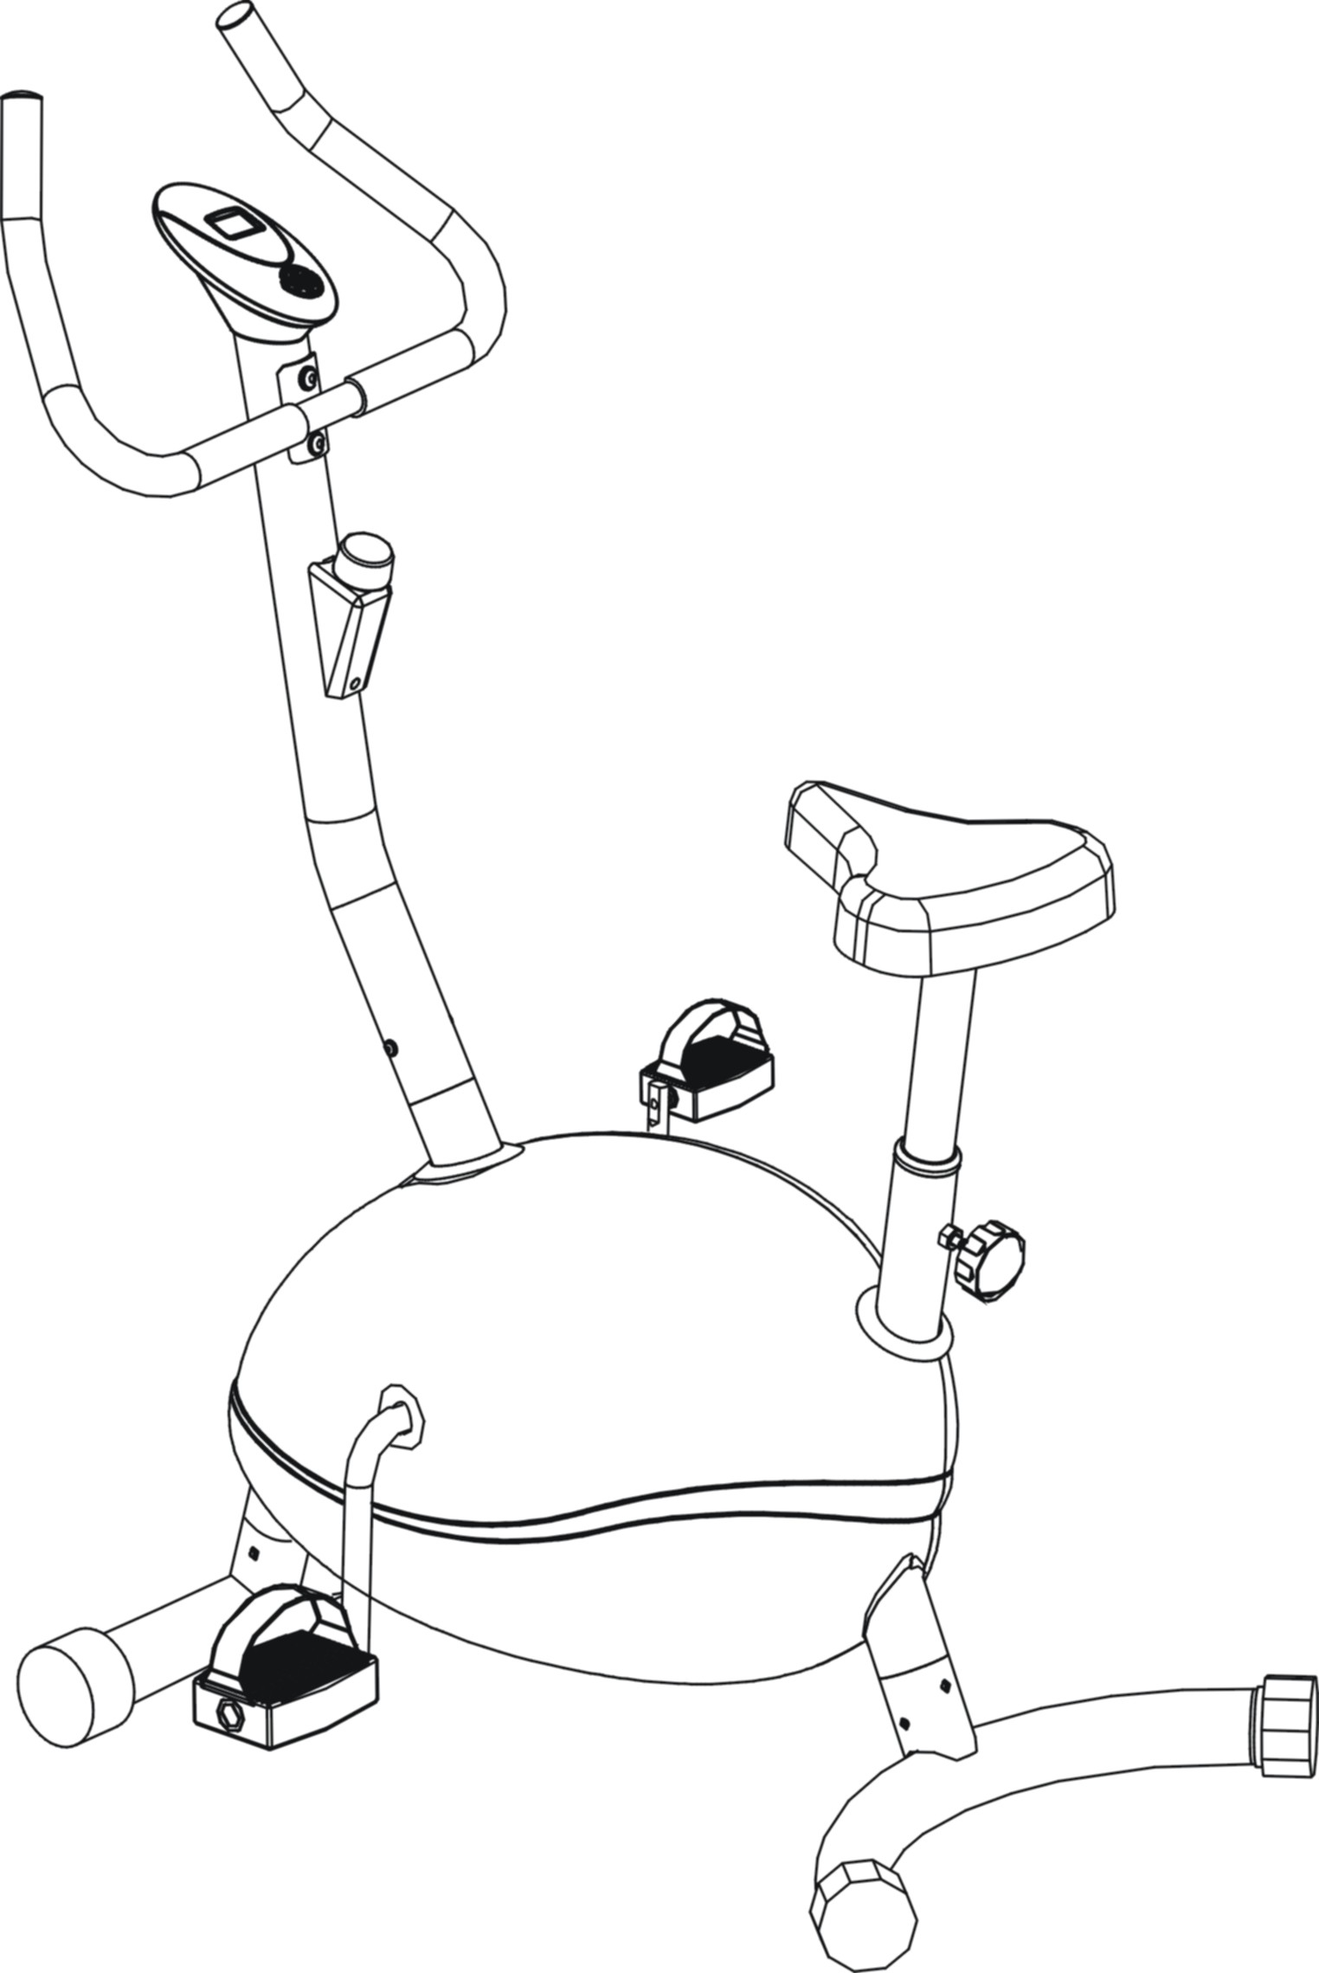

Содержание

2 | ■ | Меры предосторожности
3 | ■ | Инструкции по эксплуатации
4 | ■ | Список запчастей
5 | ■ | Обзорный чертеж / Упаковочный лист на металлическое оборудование
6 | ■ | Инструкции по сборке
8 | ■ | Обслуживание и уход

Меры предосторожности

- Этот магнитный вертикальный велосипед представляет собой стационарное оборудование для занятия фитнесом и аэробикой дома , которое может помочь Вам развивать сердечно-сосудистую систему.
- Это оборудование во время использования должно быть установлено на ровной поверхности.
- Вы можете использовать оборудование только после того все болты, штыри и другие части будут надежно собраны и закреплены.
- При регулировке высоты седла отметка минимальной глубины не должна оставаться за пределами подставки седла.
- Во время тренировок носите соответствующую одежду, включая спортивную обувь; не носите одежду, у которой какая-либо часть может попасть в вертикальный велосипед; натяните ремни педалей.
- Не используйте оборудование, если рядом маленькие дети. Минимальное свободное пространство, необходимое для безопасного использования составляет не менее двух метров.
- Прежде чем приступить к тренировкам, проконсультируйтесь с врачом и составьте подходящий план.
- Перед тренировкой не забудьте разогреться, а после тренировки - расслабиться.
- Если почувствуете боль в груди, тошноту, головокружение или нехватку воздуха, немедленно прекратите тренировку и обратитесь к врачу прежде чем продолжать.
- Maксимальный вес пользователя должен составлять 100 кг.
- Tормозная система оборудования не зависит от скорости.

Предупреждение: Пренебрежение вышеупомянутыми мерами предосторожности может привести к ущербу для здоровья.

1. Используйте изделие в соответствии с Вашим состоянием.
2. Регулировка натяжения: Поверните регулятор натяжения по часовой стрелке, это увеличит сопротивление.
3. Регулировка седла: Ослабьте круглую ручку и отрегулируйте высоту седла до подходящего положения, после регулировки затяните круглую ручку.
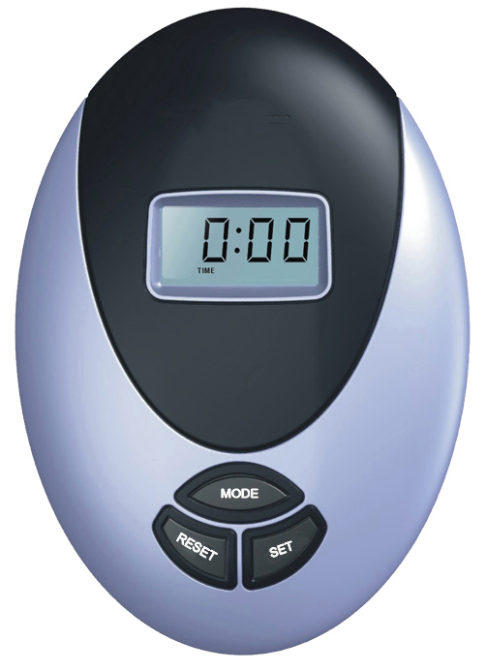
4. Посадка: Во время выполнения упражнений сядьте на седло, затяните ремни педалей и возьмитесь руками за руль, корректируйте посадку в соответствии со скоростью и интенсивностью упражнений.
Работа компьютера
ФУНКЦИИ И ОПЕРАЦИИ:
AUTO ON/OFF (ВКЛЮЧЕНИЕ/ВЫКЛЮЧЕНИЕ): Когда начато упражнение или нажата кнопка на компьютере, включается монитор. Если оборудование не используется в течение 8 минут, питание отключается автоматически.

SCAN (Сканирование) Нажимайте кнопку, пока не появится надпись SCAN в положении SCAN, монитор сканирует функции каждые 4 секунды.
TMR (Таймер) Отсчитывает время тренировки с начала до конца.
SPD (Скорость) Показывает текущую скорость.
DST (Расстояние) Отсчитывает расстояние от начала до концатренировки.
CAL (Калории) Отсчитывает общее количество калорий с начала до конца тренировки.

ZERO CLEARING (ОБНУЛЕНИЕ) При удержании кнопки более чем 4 секунды все величины обнуляются.

ЗАМЕНА БАТАРЕИ:
Oткройте крышку отсека для батарей и вставьте две "AA" или "UM-3" батареи, когда экран перестанет давать четкое изображение.
Примечание: Дисплей компьютера может восстановиться через 15 секунд после замены батарей. После замены батарей все хранящиеся в памяти данные исчезнут.

Список запчастей

No. | Описание | Кол-во | No. | Описание | Кол-во
1 | Несущая рама | 1 | 29 | Пружина | 1
2 | Передняя ножка основания | 2 | 30 | Магнитная направляющая | 1
3 | Задняя ножка основания | 2 | 31 | Штырь | 1
4 | Передний стабилизатор | 1 | 32 | Магнитная скоба | 1
5 | Левая педаль ½ дюйма | 1 | 33 | Скоба | 1
6 | Правая педаль ½ дюйма | 1 | 34 | Ось маховика | 1
7 | Маховик | 1 | 35 | Разделитель | 1
8 | Крестовой болт ST2,9X8 | 2 | 36 | Болт M8x20 | 1
9 | Рычаг | 1 | 37 | Гайка M10 | 1
10 | Гайка M8 | 1 | 38 | Установочный болт M8X40 | 1
11 | Комплект подшипников | 1set | 39 | Крестовой стопорный винт ST4X20 | 8
12 | Провод регулировки натяжения | 1 | 40 | Крестовой винт M5X16 | 1
13 | Кабель компьютера 1000 мм | 1 | 41 | Болт M8*16 | 13
14 | Давящее колесо | 1 | 42 | Гайка M6 | 2
15 | Ремень L= 9,14 м | 1 | 43 | Гайка M10X1X3 | 3
16 | Задний стабилизатор | 1 | 44 | Гайка M10X1X5 | 3
17 | Левая покрышка | 1 | 45 | Гайка с нейлоновой вставкой M8 | 5
18 | Правая покрышка | 1 | 46 | Дуговая шайба Ф8 | 13
19 | Круглая ручка | 1 | 47 | Приводное колесо | 1
20 | Подставка для сиденья | 1 | 48 | Плоская шайба Ф8 | 5
21 | Стойка седла | 1 | 49 | Пружинный разделитель Ф6 | 2
22 | Вкладыш | 1 | 50 | Пластиковая крышка | 2
23 | Рукоятка | 2 | 51 | Специальная плоская шайба | 2
24 | Заглушка трубки руля | 2 | 52 | Болт M10X60 | 1
25 | Руль | 1 | 53 | Отвертка S=5 | 1
26 | Компьютер | 1 | 54 | Гаечный ключ | 1
27 | Опора руля | 1
28 | Регулятор натяжения | 1

Обзорный чертеж

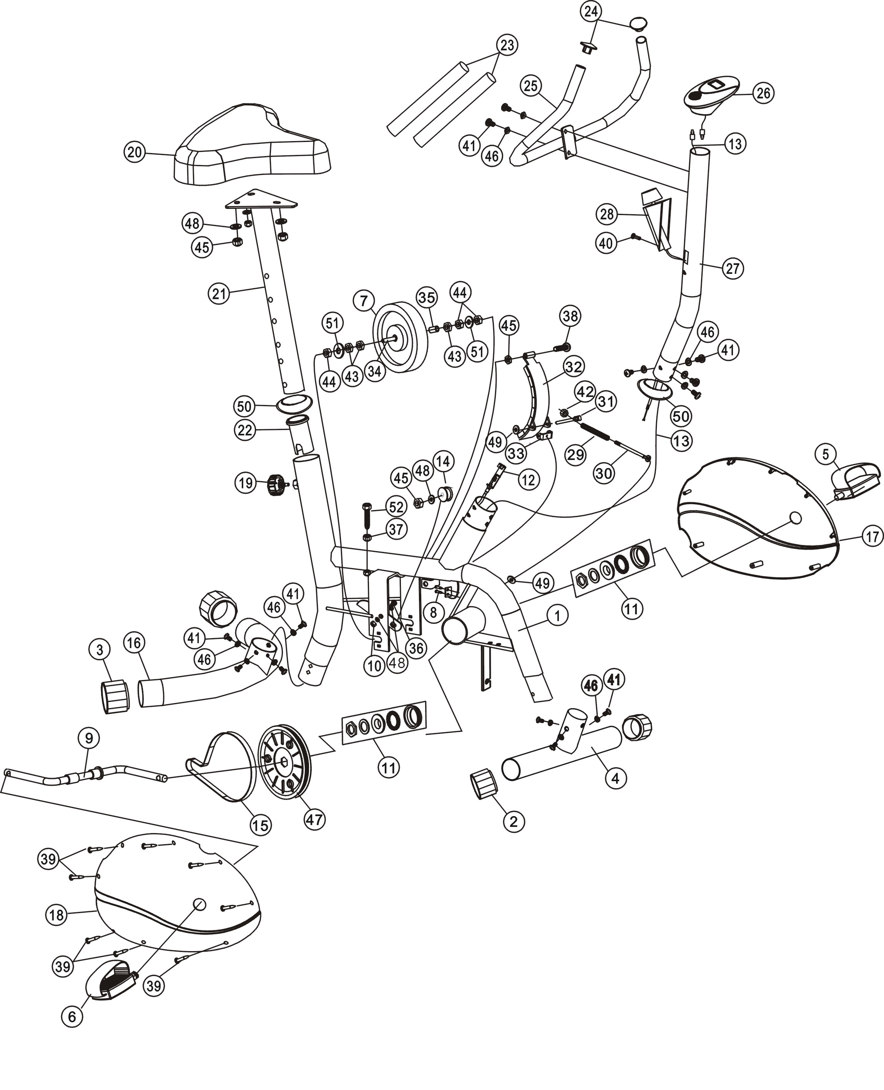
Упаковочный лист на металлическое оборудование

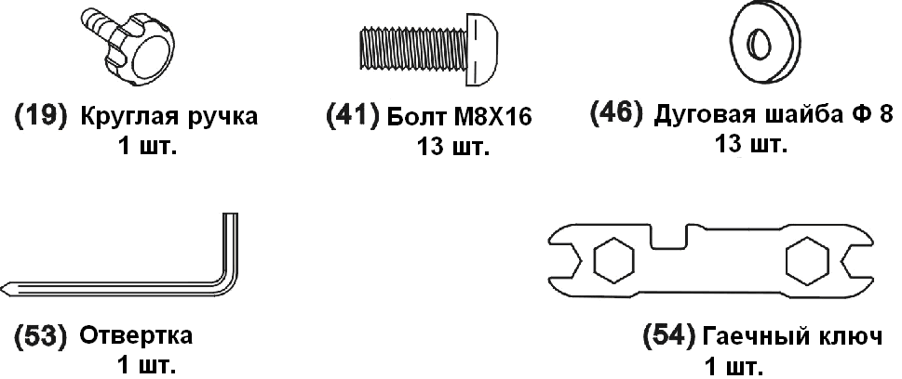

Указания по сборке
Внимание:
Пожалуйста, шаг за шагом соблюдайте указания по сборке этого вертикального велосипеда.
1. Вставка переднего стабилизатора
Присоедините передний стабилизатор (4) к дуговой пластине несущей рамы (1) тремя болтами M8X16 (41) и дуговыми шайбами Ф8 (46). (См. рис. 1)
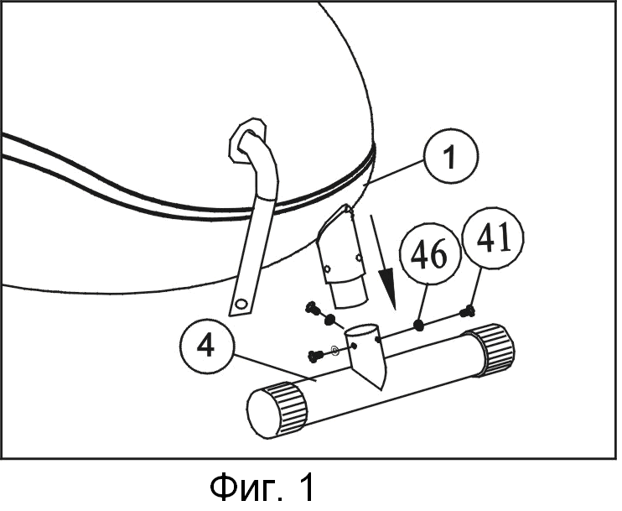
2. Вставка заднего стабилизатора
Присоедините задний стабилизатор (16) к несущей раме (1) четырьмя болтами (41), дуговыми шайбами (46).
(См. рис. 2)
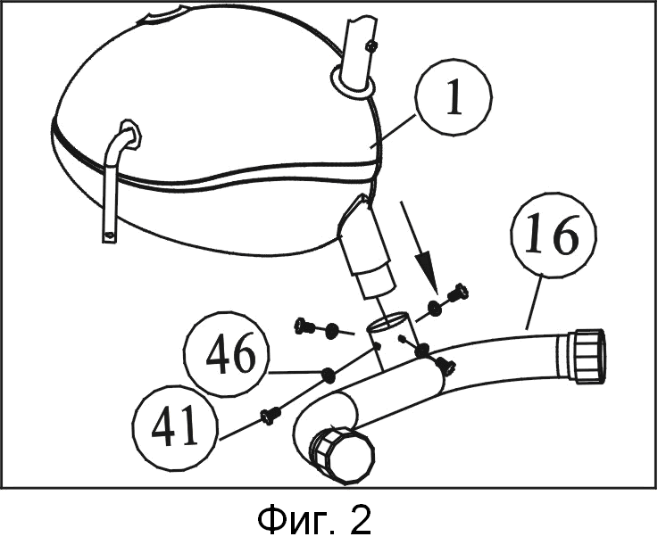

3. Вставка стойки руля
Протащите конец кабеля сопротивления регулятора натяжения (28) через пружинный крюк провода регулятора натяжения (12), как показано на чертеже A рис. 3. Потяните кабель сопротивления регулятора натяжения (28) вверх и с силой протолкните его в отверстие металлической скобы провода регулировки натяжения (12), как показано на чертеже B рис. 3. Присоедините кабель сопротивления регулятора натяжения (28) к проводу регулировки натяжения (12), как показано на чертеже C рис. 3. Вставьте провод компьютера (13) через нижнюю часть стойки руля (27) и вытяните его через верхнее отверстие стойки руля (27). Вставьте стойку руля (27) в несущую раму (1) и закрепите четырьмя болтами (41) и дуговыми шайбами (46). (См. рис. 3)

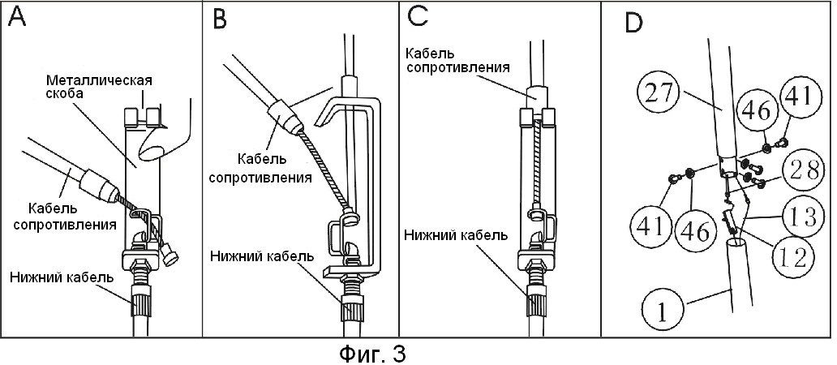
4. Установка руля и компьютера
Присоедините руль (25) к стойке руля (27) двумя болтами (41) и дуговыми шайбами (46).
Присоедините провод компьютера (13) к проводу, который отходит от компьютера (26). Затем закрепите компьютер (26) наверху стойки руля (27). (См. рис. 4)
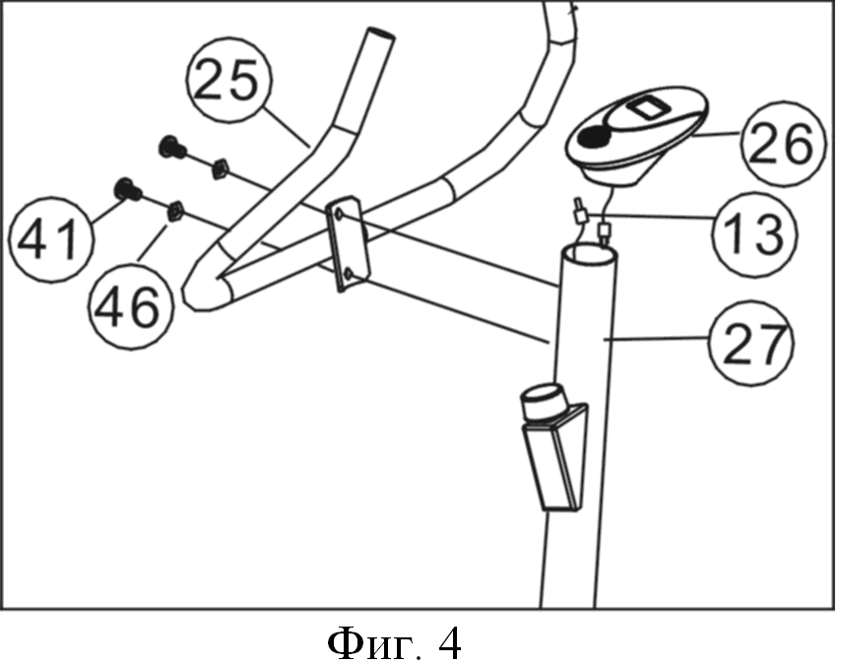

5. Установка стойки седла
Сначала снимите три нейлоновые гайки (45) и плоские шайбы (48), расположенные под седлом (20), а затем присоедините седло (20) к пластине стойки седла (21) тремя нейлоновыми гайками (45) и плоскими шайбами (48), которые были сняты.
Вставьте стойку седла (21) во вкладыш (22) несущей рамы (1). Отрегулируйте стойку седла (21) до нужного отверстия в соответствующем положении и затяните круглую ручку (19) после регулировки.
Если положение седла не прямое, ослабьте нейлоновые гайки под седлом, а затем отрегулируйте седло до соответствующего положения. Затяните нейлоновые гайки после регулировки. (см. рис. 5)
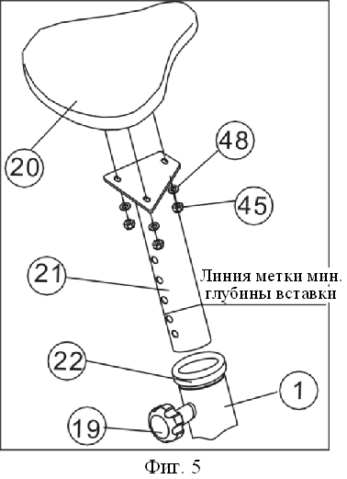

Примечание: при регулировке высоты стойки седла, линия отметки максимальной глубины вставки не может быть выше края вкладыша.

6. Установка левой и правой педалей
Присоедините левую и правую педали (5, 6) к рычагу (9). Левая педаль (5) должна быть закручена в направлении против часовой стрелки. Правую педаль (6) нужно прикручивать в направлении по часовой стрелке. (См. рис. 6)
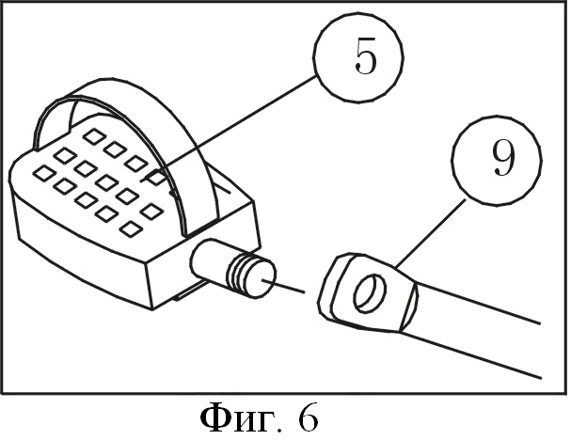

ПРИМЕЧАНИЕ: Левая и правая педали (5, 6) и рычаг (9) отмечены “R” (П) и “L” (Л).

Обслуживание и уход
- Проверьте, хорошо ли закручены все болты и гайки, вращающиеся части должны поворачиваться свободно, без повреждения.
- Чистите оборудование только мылом и слегка влажной тряпкой. Не используйте растворители для чистки оборудования.

Неполадки и их устранение

Неполадки | Причина | Устранение
Основание неустойчиво | 1. Пол неровный или что-то застряло под передним или задним стабилизатором.  2. Во время сборки не была выровнена задняя ножка основания. | - Удалите препятствие.  - Отрегулируйте заднюю ножку основания.
Руль или седло шатаются. | Винты или круглая ручка ослаблены. | Затяните винты и круглую ручку.
Громкий шум от движущихся частей. | Неправильно задан интервал между частями. | Oткройте крышки, чтобы отрегулировать.
При пользовании вертикальным велосипедом отсутствует сопротивление. | - Растет интервал магнитного сопротивления.  - Регулятор натяжения поврежден.  - Подвижный ремень соскользнул .  - Поврежден комплект подшипников. | - Oткройте крышки, чтобы отрегулировать.  - Замените регулятор натяжения.  - Oткройте крышки, чтобы отрегулировать.  - Замените комплект подшипников.

8. Упражнения для разогрева

Успешная программа тренировок включает в себя разогрев, аэробику и охлаждение. Делайте всю программу по крайней мере два, а лучше три раза в неделю, отдыхая один день между тренировками. Спустя несколько месяцев можете увеличить количество тренировок до четырех-пяти раз в неделю.
Разогрев является важной частью тренировки и обязательно должен присутствовать. Он подготавливает тело к самым напряженным тренировкам за счет разогрева и растяжки мускулов, усиливает кровообращение и пульс и подает в мускулы больше кислорода. По окончании тренировки повторите эти упражнения, чтобы избежать мышечных болей. Мы предлагаем следующие упражнения на разогрев и охлаждение:

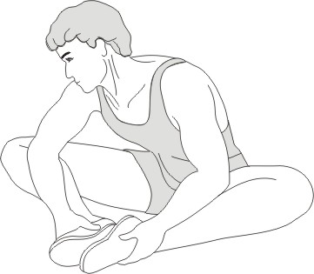
Растяжка внутренней стороны бедра

Сядьте на пол, соединив подошвы стоп. Колени развернуты наружу. Подтяните ноги как можно ближе к паховой области. Аккуратно надавите на колени, прижимая их к полу. Удерживайте это положение, сосчитав до 15.

Растяжка бицепса бедра
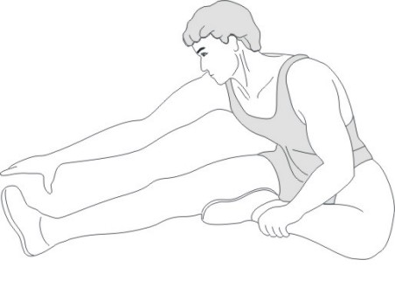
Сядьте на пол, вытянув вперед правую ногу.
Подошва левой стопы прижата к внутренней
части бедра. Потянитесь к пальцам ноги, насколько
это возможно. Удерживайте это положение, сосчитав до 15. Расслабьтесь, затем повторите упражнение для левой ноги.

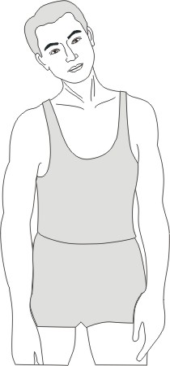
Наклоны головы

Поверните голову вправо на счет "раз", почувствуйте
растяжение левой стороны шеи. Затем поверните голову
назад на счет "два", потянитесь подбородком к потолку
и откройте рот. Поверните голову влево на счет "раз",
затем опустите голову на грудь на счет "два".
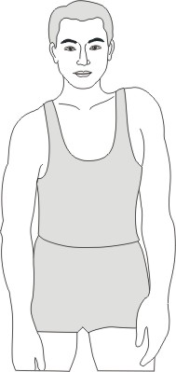

Подъем плеч

Поднимите правое плечо к уху на счет "раз". Затем поднимите левое плечо на счет "два", одновременно опустив правое плечо.

Упражнения для разогрева
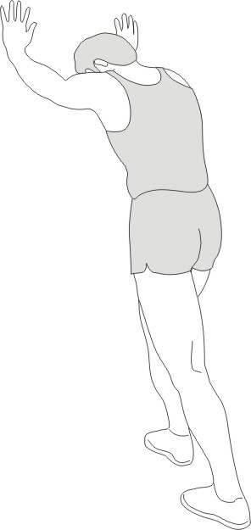

Растяжка икроножной мышцы-ахиллова сухожилия

Обопритесь о стену, поставив левую ногу перед правой, руки вперед. Правая нога должна быть выпрямлена, левая стопа остается прижатой к полу; затем согните левую ногу и нагнитесь вперед, переместив бедра к стене. Удерживайте это положение, затем повторите для другой стороны, считая до 15.

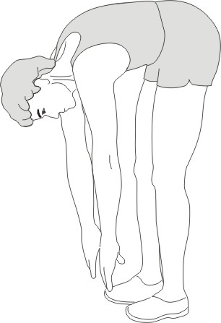

Наклоны вперед

Медленно наклонитесь вперед, согнувшись в поясе, расслабьте плечи и спину, потянувшись к пальцам ног. Потянитесь вниз, насколько можете, и удерживайте это положение, сосчитав до 15.

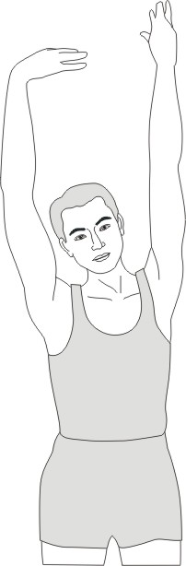

Боковая растяжка

Разверните руки на уровне плеч и поднимите их над головой. Потянитесь правой рукой как можно выше вверх к потолку на счет "раз". Почувствуйте, как растянулась правая сторона тела. Повторите для левой руки.

